Fiche Synthèse, APPEL À projet :

APPEL à Projets de solidarité
Porté par : Corps Européen de Solidarité (CES) et par l’Agence du Service Civique

Date de clôture : Premier round : 28 mai 2021 / Deuxième round : 5 octobre 2021

Description : L’APP du CES a pour objectif de :
- Favoriser l’engagement social et l’esprit d’entreprendre des jeunes
- Répondre à des besoins identifiés dans leur communauté locale
- Avoir un impact positif sur la communauté locale
- Promouvoir la solidarité, les principes et les valeurs du Corps Européen de Solidarité.

Types de projets soutenus :

Le dispositif est destiné à soutenir des projets d’horizons différents tant qu’ils répondent aux objectifs précédemment cités. Les thématiques que les projets doivent cibler sont le changement climatique, l’inclusion sociale, la citoyenneté active, la participation démocratique, mais aussi l’accès à l’éducation, à la santé, au sport et l’aide aux réfugiés et aux demandeurs d’asile.
Le Corps Européen de Solidarité insiste sur le caractère innovant du projet qui doit être à l’initiative de jeunes. Les projets ne doivent donc pas être la continuité d’activités habituelles.

Critères d’éligibilité :
Porteur de projet :
Sont éligibles tout groupe de 5 jeunes minimum, ayant entre 18 et 30 ans, résidant en France et étant inscrits sur le portail du CES.
Période de réalisation du projet :
- Pour un dépôt de dossier le 28 mai 2021, les projets doivent commencer entre le 15 août et le 31 décembre 2021.
- Pour un dépôt de dossier le 5 octobre 2021, les projets doivent commencer entre le 1er janvier et le 31 mai 2022.
Durée du projet : Le projet doit durer entre 2 et 12 mois. Le CES finance autant les petits projets que les plus gros.
Lieu de réalisation du projet : Le projet soit se dérouler au niveau local en France, soit à l’échelle du quartier, de la ville/commune ou du département.

Financements et/ou ingénierie :

- Financement à hauteur de 500€ /mois pour la mise en œuvre du projet (ex : un projet de 2 mois recevra 1000€)
- Possibilité de financement de frais de coaching de 214€/jour sur un maximum de 12 jours par projet (peu importe la durée du projet) : c’est à dire la possibilité pour les jeunes de bénéficier d’une formation sur une thématique spécifique (gestion de projet, montage d’un site internet, etc). Ces financements pourront être accordés à la structure en charge du « coaching » des jeunes.
- Un financement supplémentaire peut être demandé sur justificatifs concernant la participation de jeunes ayant moins d’opportunités (ex : pour l’accueil d’une personne sourde, possibilité de demander un financement supplémentaire pour l’intervention d’un traducteur en langue des signes).
- Co-financements possibles
- Versement de 80% de la somme totale allouée en acompte et les 20% restants à la fin du projet. Attention : il peut y avoir un temps d’attente important entre la sélection du projet et le versement de la somme. Il faut donc prévoir des fonds d’avance ou l’intervention d’une aide financière extérieure (association mère, association partenaire, etc).

Modalités et démarches :

- Création du profil des jeunes sur le Portail du Corps Européen de Solidarité :
https://europa.eu/youth/solidarity_fr
- Création d’un OID (identifiant européen) pour le groupe (si le groupe est accompagné par une organisation, l’OID peut être celui de l’organisation) :
https://webgate.ec.europa.eu/erasmus-esc/organisation-registration/screen/home
- Faire la demande en ligne sur la plateforme du CES : Opportunities for European Solidarity Corps | Erasmus+ and European Solidarity Corps programmes (europa.eu). Remplissez le formulaire ESC30. Pour vous aider, vous pouvez suivre les instructions du document PDF fourni en cliquant ici.
- Si un projet de solidarité est sur les rails avec un groupe de jeune déjà constitué, le groupe peut bénéficier d’un coaching en amont du dépôt de la demande. Vous trouverez ici le formulaire pour faire une demande de coaching : https://framaforms.org/coaching-ces-et-erasmus-js-1582199561

NB : Il est possible de prolonger la durée des projets (modification de la convention) en cas de changements liés au covid-19.

Informations complémentaires :
Contact en fonction de votre région :
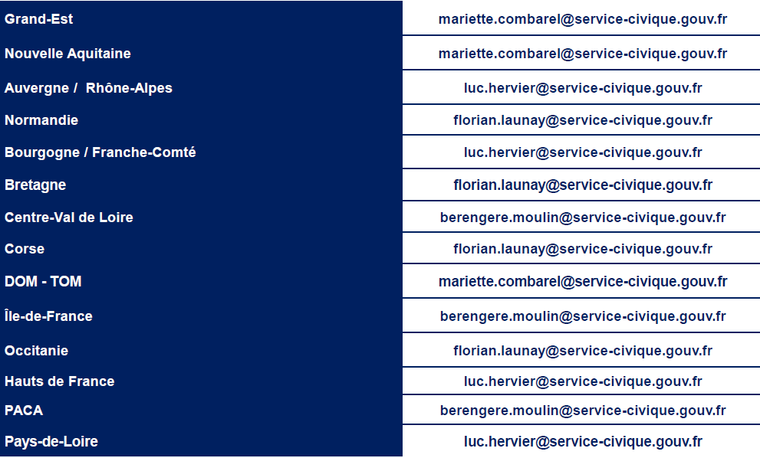

Contact (Ligue de l’Enseignement) : Laura Chamas, chargée de mission Europe
lchamas@laligue.org / 0143589795

Retrouvez la présentation de l’appel à projets de solidarité en cliquant ici. Retrouvez l’ensemble de ces informations sur le portail du Corps Européen de solidarité en cliquant ici.

